培养将军的摇篮
华为大学建设实践高研班
学习时间：2024年12月27-28日
学习地点：深圳
学习对象：董事长、总经理等企业人力资源、企业大学、培训部门相关负责人

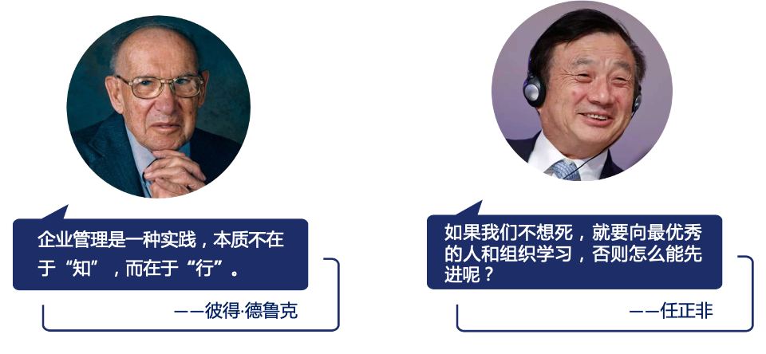

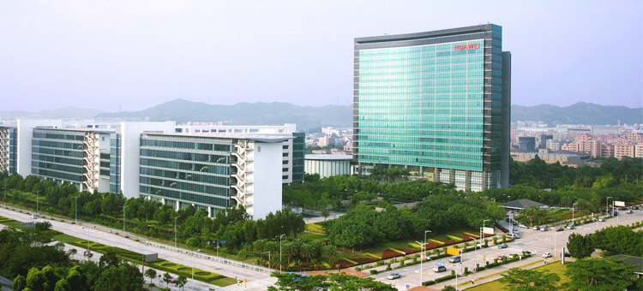
华为没有什么秘密，任何人都可以学华为
——任正非

学习背景

华为—全球翘楚，持续领先

华为是目前中国企业中，唯一一家同时在主流产品和国际主流市场上，与国际一流企业竞争的中国企业。这家来自中国的世界500强，也是真正被世界认可的全球化公司。
华为—管理最好，文化最正

熔炉的力量，无坚不摧。20 万个性独立、思想自由的高学历知识分子，瞬间被改造成价值观统一并且方向一致的狼性十足的战士。华为向中国企业提供了成为行业领袖系统的管理思想体系。 任正非凭借卓越的领导力带领着华为持续胜利。垫子文化，狼性文化，变革管理、战略解码、灰度管理，蓝军参谋部、干部管理，这些带有鲜明华为印记的管理名词都是华为成功的精髓。
华为—洞察对手、谋略先机

华为是一家不怕竞争，同时还善于竞争的公司。企业之间的竞争是全方位的，华为通过30多年的实践，总结出一套务实高效的竞争管理方法，非常适合中国企业学习和借鉴。

华为大学

华为大学—中国企业的黄埔军校，2005年正式注册了华为大学，它是培养华为员工的专业技能和
理能力的重要平台，被誉为培养将军的摇篮，堪比黄埔军校和美国西点军校。
华为创始人任正非认为，华为大学要具备两个基因，一个是像黄埔和抗大的短训方式，产生人才的基因；另一个是西方职业教育的基因，使大家赋能。
任正非明确要求，“华为大学一定要办得不像大学，因为我们的学员都接受过正规教育。你们的特色就是训战结合，给学员赋予专业作战能力。整个公司第一是要奋斗，第二要有学会掌握去奋斗的办法，光有干劲没有能力是不行的。”华为把能力的交付作为对华为大学的评价标准。

华为工业互联网创新中心简介

华为工业互联网创新中心是华为“工业互联网+”的创新中心，是一种崭新的互联网创新产品解决方案，其目的是为了推动工业互联网带来的新技术方向的机遇和挑战。随着工业互联网的发展，华为云与IoT、AR、VR、云等IoT的融合，提出了新的产品和解决方案，为企业和工业互联网提供有力支持。新基建基于物联网，将这些技术优势定义起来，它在数据、人工智能、大数据等场景中快速呈现新基建行业的关键基础，让企业更加积极地享受新基建。
华为工业互联网平台FusionPlant，包含联接管理平台、工业智能体、工业应用平台三大部分。定位于做企业增量的智能决策系统，实现业务在云上敏捷开发，边缘可信运行。赋能行业合作伙伴深耕工业核心业务流，持续释放潜在业务价值。

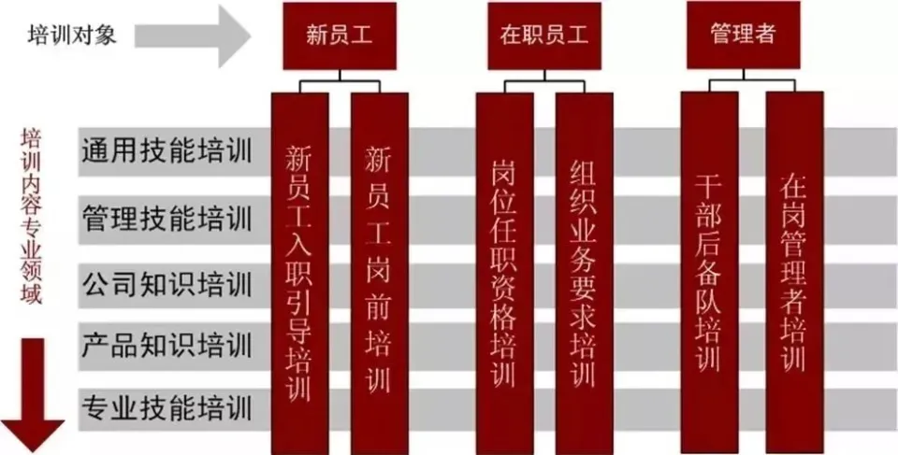
华为大学运营机制
课程价值

1、收获一次针对性的专业学习
2、参与一场高水平的实操设计
3、带回一套可落地的解决方案
课程收益

1、了解华为的人才培养战略
2、了解并熟悉华为的人才培养体系
3、了解并熟悉华为人才培养的核心部门－华为大学的运作机制
4、熟悉如何设计一个适合自身企业发展的企业大学模型

行程安排

第一天：学习华为大学构建实践研修班（上）
09:00-09:40 | 参观华为工业互联网创新中心  - 全面了解华为在工业互联网、云计算、大数据及IOT等技术在制造业企业的落地方式和成功案例。该中心将力争建设成为全国工业互联网应用和产业创新发展的标杆，并发力构建云平台、企业赋能、品牌活动、产业生态、人才培养等。  - 深度剖析华为如何通过与行业标杆企业或重要的工业装备集成服务商进行合作，形成共性程度较高的行业解决方案，然后再到行业内进行复制推广，最终助力产业上下游数字化转型升级，引领产业集群数字化进程的企业智能升级新模式。
09:40-11:40 | 主题分享：《华为以客户为中心的文化与运营体系》  - 华为30年持续有效增长的关键成功要素  - 华为文化“苦旅”  - 打造“以客户为中心”的执行型文化  学习收益：让学员充分了解华为企业文化与核心竞争力，同时了解向华为学什么以及如何向华为学习。
12:00-13:30 | 午餐、休息
13:30-16:30 | 主题分享：华为大学的战略定位及业务架构  一、企业大学的战略定位  二、华为大学的教学理念与业务架构  三、华为的人才培养通道  - 为什么坚持选拔制  - 训战结合  - 华为大学的核心业务  - 华为大学的教学策略  四、华为大学的运作机制  - 项目制运作的核心理念  - 华为大学如何进行项目制运作  - 华为大学和人力资源部的关系  - 如何进行学习效果和绩效评估
第二天：学习华为大学构建实践研修班（下）
09:00-12:00 | 主题分享：华为大学的课程体系  五、传承公司文化，发酵管理哲学  - FLDP——从骨干到管理者的转身  - 青训班：训战结合、从项目管理与经营中选拔发展后备干部  - 新员工培训——和华为共成长  - 教学设计和课程开发机制  - 学习解决方案咨询机制  - 华为大学的战略预备队  六、人才培养方案设计的原则和方法  - 实战导向、绩效导向  - 如何进行赋能点分析  - 如何进行培养方案设计
12:00-13:30 | 午餐、休息
13:30-16:30 | 七、企业大学的师资建设  - 师资队伍建设核心理念  - 师资队伍的层级及考核  八、如何进行知识管理  - 案例平台建设  - 知识管理平台建设  九、企业大学建设的模型  - 企业大学设计模型  - 企业大学如何才能有效为组织赋能
备注：具体行程以当天实际安排为准
专家简介

魏老师，前华为全球资源中心人才学院院长
拥有15年企业大学和人才发展实践经验，其中华为大学工作 8 年。
2007 年加入华为大学，主导组建了华为软件服务体系的全球能力中心学院，设计和参与了众多组织能力提升项目，涵盖人才梯队建设，干部能力提升，服务管理流程变革，组织战略解码，核心价值观落地等多种领域。2010 年，远赴海外，筹建华为全球资源中心人才学院（华为大学海外机构），担任院长，有效推动了华为软件体系的全球化发展，曾荣获华为公司“卓越运营奖”。 魏老师在企业大学顶层设计，人才发展项目开发、运营，领导力和软技能课程等方面有着丰富的实战经验。

陈老师，前华为大学常务副校长，执行校长
具备20多年的人力资源的工作和管理经验。负责华为全球的干部和员工的学习发展专业解决方案的提供和实施，是华为人力资源体系核心管理团队成员；曾任华为公司人才管理部部长，主导并推动公司专业任职资格体系的重建，专业员工基础管理机制重建，并主导关键领导力发展体系的建设。华为公司首批“蓝血十杰”奖（华为公司管理体系最高荣誉奖）获得者。

教学信息

教学模式：参观考察+主题分享+案例分析+交流答疑
考察地点：深圳
学习费用：8800 元/人（35人以内）
费用包含：考察费、培训费、会议室费用、东莞/深圳当地交通费用、发票
费用不包含：用餐、住宿、企业所在地至东莞/深圳的差旅费用

联系方式：中企联企业培训网
咨询电话：010-62885261
联 系 人：潘洪利 13051501222
电子邮箱：phL568@163.com
网 址：www.zqLpx.com

报名回执

单位名称
发票抬头
公司地址
联系人 |  | 电话 |  |  | 手机
职务 |  | 传真 |  |  | E-mail
参会人数： 人 |  | 参会费用： 元 |  |  | 付款方式：□课前转帐 □现金
酒店预订委托 |  | □是 标双 间 标单 间
参加  学员  名单 | 姓名 | 职务 |  | 手 机 | E-mail

